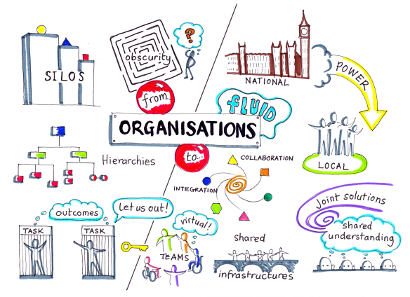

**C2_TD2_1 : L’organisation et ses structures, culture et pouvoir**

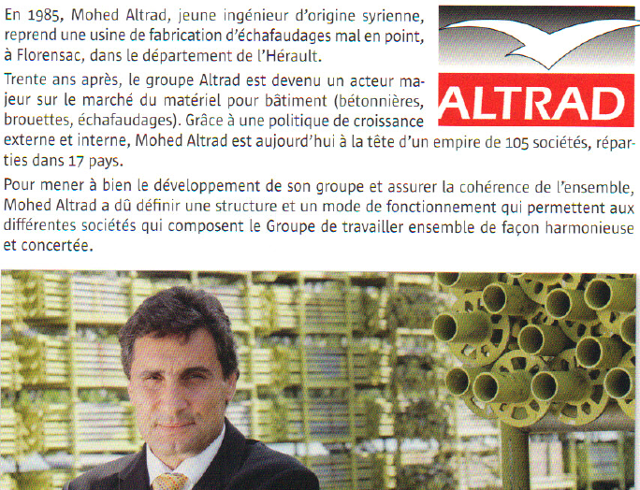

**1. Quel est le domaine d'activité du Groupe Altrad ?**

Le groupe Altrad travaille dans le bâtiment, en particulier les bétonnières, brouettes, échafaudages.

**2. Pourquoi le développement du Groupe Altrad nécessite-t-il de définir une structure qui permette d'assurer la cohérence de l'ensemble ?**

Le groupe Altrad doit définir une structure afin que chaque société le composant travaille dans un but réfléchi, en coordination avec les autres sociétés.

**I. Identifier le type de structure d'une entreprise et dégager ses caractéristiques**

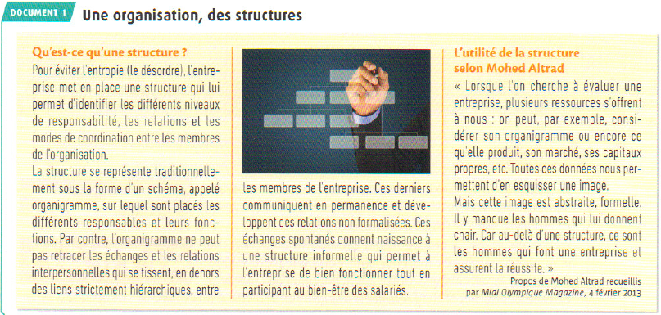

**3. Quelle est l'utilité d'un organigramme au sein d'une entreprise ?**

Un organigramme permet d’expliciter le poste de chaque employé ou groupe d’employer, de maintenir un ordre cohérent au sein de la hiérarchie, primordial au bon fonctionnement de l’entreprise.

**4. Comment se caractérise la structure informelle de l'entreprise ?**

La structure informelle réunit des personnes sur des critères sociaux différents de la structure informelle d’origine.

**5. Montrez que la structure formelle et la structure informelle sont complémentaires et permettent le bon fonctionnement de l'entreprise aux yeux de Mohed Altrad.**

On peut considérer que la structure informelle constitue le squelette de l’entreprise. Cela permet d’assurer le fonctionnement et la bonne cohérence de cette dernière.

Au sein de la structure informelle, on trouve la structure formelle, qui assure les relations sociales entre les individus d’une même entreprise.

La relation entre ces deux structures est importante et complémentaire, elle assure tan au niveau fonctionnel qu’au niveau social une bonne cohésion. Et cela veut aussi dire une meilleure efficacité.

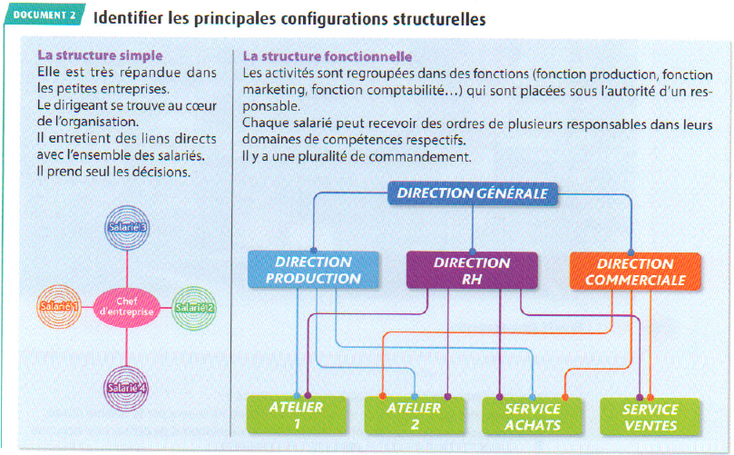

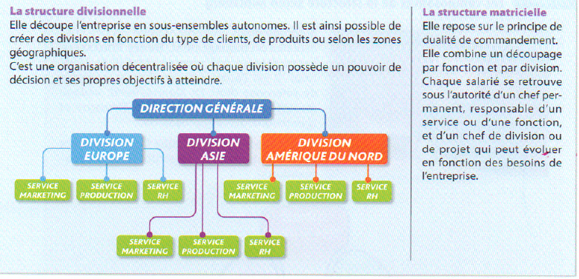

**6. Expliquez les principes d'unicité, de dualité et de pluralité de commandement.**

L’unicité de commandement attribue à chaque employé un seul et unique supérieur, comme c’est le cas pour la structure divisionnelle par exemple.

La dualité attribue à un salarié deux commandants, par fonction et par division. Il est alors dirigé par un supérieur hiérarchique déterminé, et par un chef de division, ce qui liera le salarié à un domaine particulier qui peut être amené à changer. C’est le cas dans une structure matricielle par exemple : la colonne de la matrice assure la permanence, et les lignes assurent les domaines.

Finalement, la pluralité de commandement consiste en une division en plusieurs fonctions. Chaque salarié est alors soumis à un ou plusieurs responsables, comme c’est le cas avec la structure fonctionnelle où la direction de production, de ressources humaines et la direction commerciale peuvent subordonner l’employé.

**7. Quels sont les avantages et les inconvénients des principes d'unicité et de pluralité de commandement ?**

Avantages de l’unicité : Très bonne efficacité entre le supérieur et l’employé

Inconvénients de l’unicité : Communication difficile entre les différents chefs, ce qui réduira la vitesse de la prise de décision.

Avantages de la pluralité : Chaque employé est catégorisé selon son domaine d’action et de compétence, ce qui rend la répartition des tâches plus efficace.

Inconvénients de la pluralité : Fort risque de conflit entre les différents groupes, créant des interférences entre les ordres et les employés

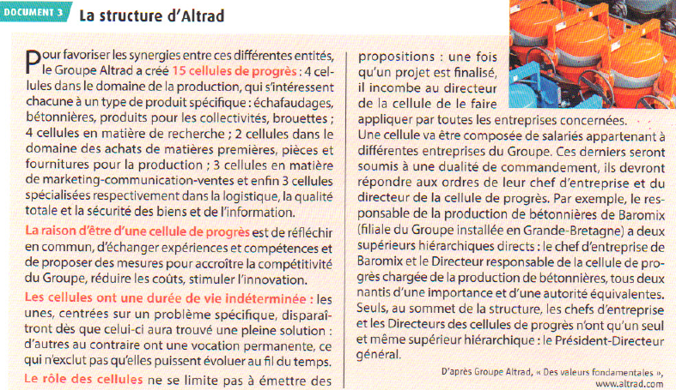

**8. Montrez que la structure du Groupe Altrad combine plusieurs types de structure.**

Le Groupe Altrad combine la structure matricielle et la structure fonctionnelle. D’une part, chaque cellule de progrès est regroupée par un domaine plus large, avec le domaine de « production » qui regroupe les cellules « échafaudages », « brouettes », « collectivités » et « bétonnières ». Cela constitue une structure fonctionnelle. D’autre part, chaque patron d’entreprise subordonne en parallèle ses employés. Il correspond au chef permanent. Cette association entre la fonction et le chef représente une structure matricielle.

**9. Quelle est utilité des cellules de progrès au sein du Groupe ?**

Les cellules permettent au Groupe de constamment évoluer et de réfléchir à des solutions pour permettre plus d’efficacité, de compétitivité, et de rentabilité.

**10. A quel(s) supérieur(s) hiérarchique(s) doivent répondre les salaries qui ont intégré une cellule de progrès**

En intégrant une cellule de progrès, l’employé accepte de se plier à l’autorité du groupe de fonction, par exemple « Production », mais il reste toujours sous l’autorité de son employeur initial. Il a donc 2 supérieurs hiérarchiques.

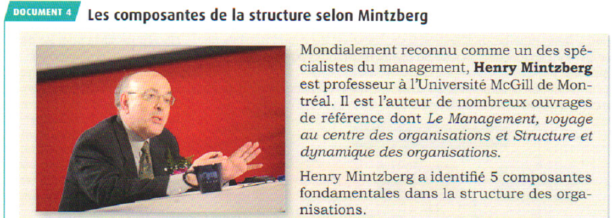

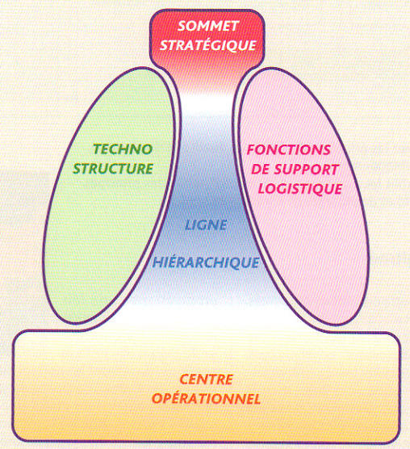

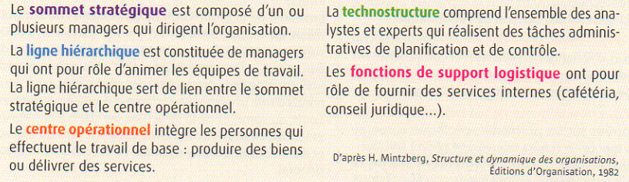

**11. Identifiez, au sein du Groupe Altrad, à quelles composantes appartiennent respectivement :**

- le Président-Directeur général : sommet stratégique

- les chefs d'entreprise : techno-structure

- les directeurs de cellules de progrès : ligne hiérarchique

- tes ouvriers travaillant dans les ateliers de production : centre opérationnel

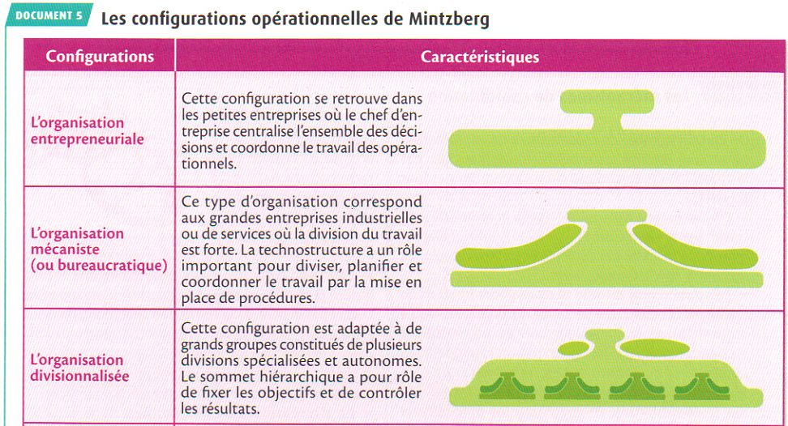

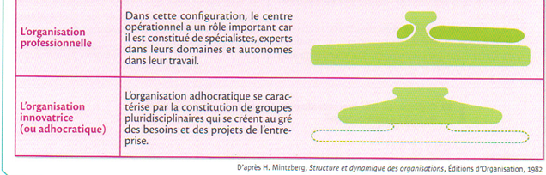

**12. A quelles configurations de Mintzberg correspondent la structure simple, la structure divisionnelle et la structure matricielle ?**

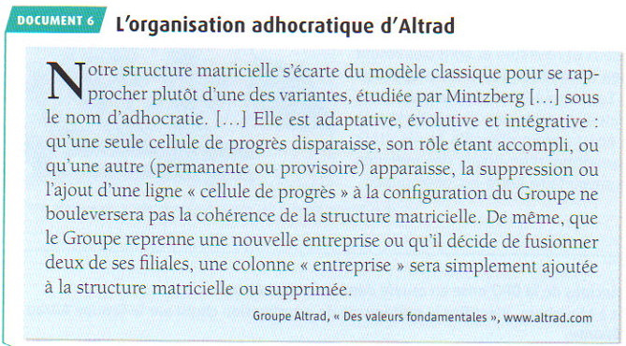

**13. Pourquoi la structure du Groupe Altrad se rapproche-t-elle de l'organisation innovatrice (ou adhocratie) de Mintzberg ?**

**14. Quels sont les avantages de la structure mise en place dans le Groupe Altrad ?**